LES PASSEJAÏRES DE VARILHES FICHE ITINÉRAIRE
VARILHES n° 49
Commune de départ et dénomination de l’itinéraire :
- Rieux de Pelleport – Parc du stade de foot-ball – Boucle par Peyre-Blanque et Le Truilhat depuis Rieux

Date, animateur(trice), nombre de participants (éventuel) :
- 22.11.2014 – M. Pédoussat (Téléthon) – 15 participants
- 16.08.2017 – J. Decker – 12 participants (Rando de nuit)

L’itinéraire est décrit sur les supports suivants :
- Pas de descriptif spécifique – Parcours "inventé" par Michèle Pédoussat

Classification, temps de parcours, dénivelé positif, distance, durée :
- Promeneur – 2h00 – 200 m – 6 km – ½ journée Indice d’effort : 36

Balisage : Pas de balisage jusqu’au Truilhat. Poteaux directionnels et balisage jaune par la suite.

Particularité(s) :

Site ou point remarquable :
- Les ruines de Peyre-Blanque

Trace GPS : Oui

Distance entre la gare de Varilhes et le lieu de départ : 2 km

Observation(s) :
- Le 22 novembre 2014, pour le téléthon, une partie des participants avait emprunté cette petite boucle, une autre la boucle plus grande "La Caramille par Peyre-Blanque et Le Truilhat depuis Rieux", décrite sur la fiche Varilhes n° 48.
- Le 16 août 2017, Jacky Decker a proposé une sortie de nuit avec départ à 21h et allumage des frontales à mi montée de Peyre-Blanque sur un parcours un peu plus long (6,5 km voir carte 2). Observation relevée alors : "Bizarre la rando de nuit, on voit des drôles de formes, pas de bruit, sauf la voix de Jean-Claude".

"Cette fiche participe à la constitution d'une mémoire des itinéraires proposés par les animateurs du club. Eux seuls y ont accès. Ils s'engagent à ne pas la diffuser en dehors du club."
Date de la dernière mise à jour : 9 mai 2020

La carte
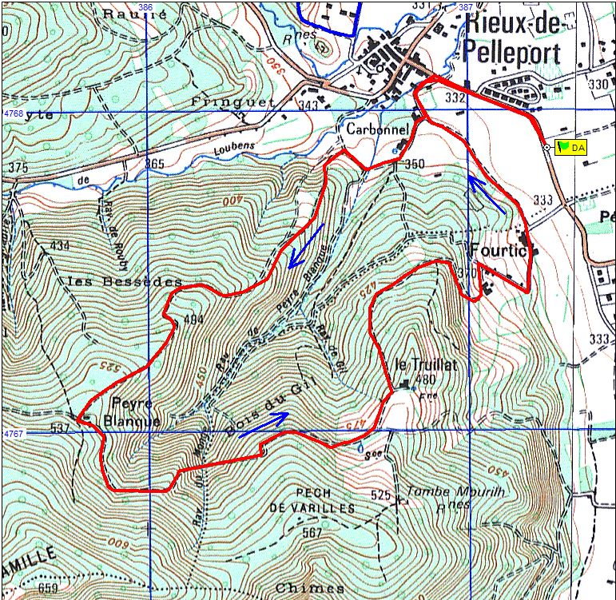
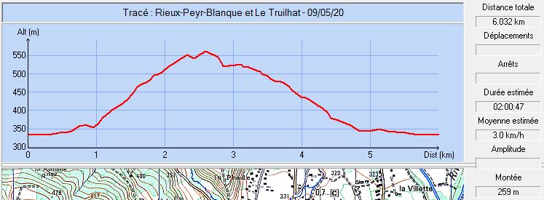

Carte 2
